L'expédition

Il était une fois un pays chaud et joyeux qui était dirigé par le roi «Soleil ». A côté se trouvait un autre état froid, triste et méchant. Le second avait envahi le premier. Cette invasion avait fait beaucoup de morts. Tout était devenu froid, grisant et glacial. Le roi Soleil avait été transformé en un géant de glace et avait perdu sa couronne. Les années passèrent.

Ce jour-là, Ron Williams accompagné de ses amis lycéens visitait un musée. Leur professeur leur avait demandé de faire un travail sur une œuvre. Ils avaient choisi « la légende de glace » et son tableau magnifique.

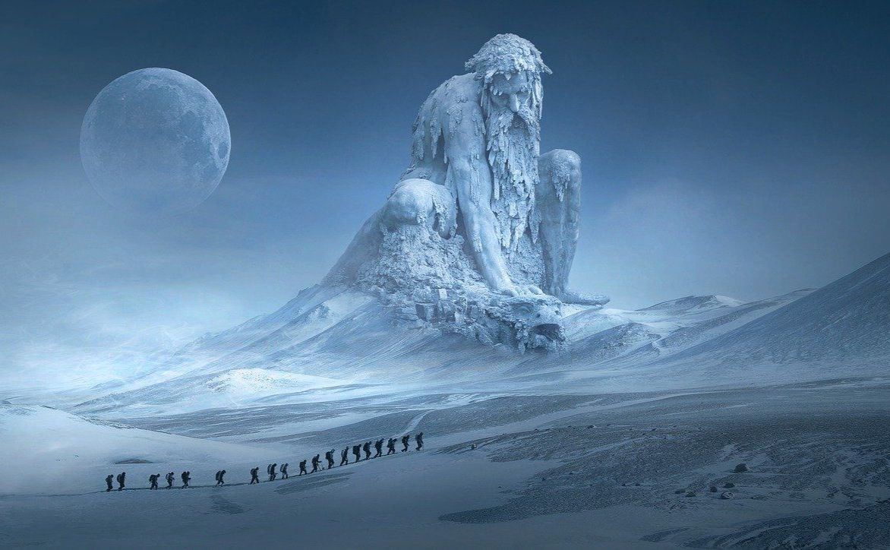


Ron s'approcha de la toile. Il avait envie de la toucher. Au moment où il posa sa main dessus, les adolescents disparurent dans la peinture et se retrouvèrent coincés dans le royaume de givre. Ils cherchèrent un moyen de sortir et se mirent à marcher, marcher, marcher longtemps, très longtemps. Ils s'aperçurent qu'ils revenaient toujours au même endroit. « Nous pourrons tenir

dirent-ils…

Soudain une cloche retentit. C'est celle qui annonçait la fin des cours. Ce n'était qu'un rêve. Et ils reprirent le cours de leur vie.

